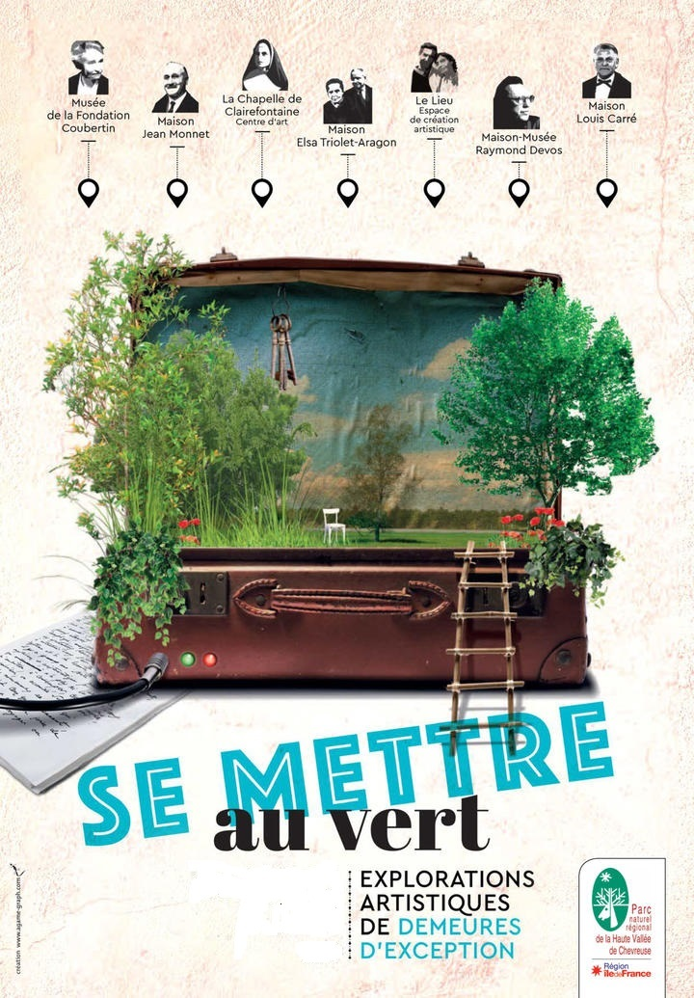
Cahier des charges pour la création d’une vidéo du projet artistique « Se mettre au vert »
PNR de la Haute Vallée de Chevreuse

Mai 2020

Nom de l’organisme | Parc Naturel Régional de la Haute Vallée de Chevreuse
Nom du projet | « Se mettre au vert »
Personne à contacter | Sophie Dransart
Adresse | Château de la Madeleine –  Chemin Jean Racine  78472 Chevreuse Cedex
Téléphone | 01 30 52 09 09
Email | s.dransart@parc-naturel-chevreuse.fr

I – Présentation de l’organisme -------------------------Page 3

II – Présentation du projet ---------------------------------Page 3

III –Les enjeux ----------------------------------------------Page 4

IV – Caractéristiques de la vidéo -------------------------Page 4

Les cibles
Le contenu de la vidéo
Le style et le ton de la vidéo

V – Les livrables --------------------------------------------Page 5

Les pièces et éléments à produire
Les critères de sélection
Le planning
Le budget

I - Présentation de l’organisme

Crée en 1985, le Parc Naturel Régional de la Haute Vallée de Chevreuse fut le premier parc naturel régional d’Ile-de-France et le 23ème en France. Situé à une vingtaine de kilomètres au sud-ouest de Paris, il couvre une superficie totale de 64 616 hectares, regroupe un total de 114 025 habitants répartis dans 53 communes des Yvelines et de l’Essonne.
Possédant un patrimoine historique et naturel très riche, le Parc, contrairement aux autres parcs de province qui luttent contre un dépeuplement du territoire, tente de maîtriser la pression urbaine et éviter de devenir une zone dortoir. De nombreuses initiatives sont créées afin de préserver sa biodiversité et son environnement paysager. Le Parc met en place également de nombreuses manifestations culturelles et patrimoniales qui mettent en exergue son patrimoine bâti et vernaculaire.
Nombre de salariés : 35
Son président est Yves Vandewalle, conseiller général des Yvelines et ancien maire de Lévis-Saint-Nom. Le siège du Parc est situé actuellement au château de La Madeleine à Chevreuse.

II – Présentation du projet

Dans le but de promouvoir le projet artistique « Se mettre au vert », le PNR de la Haute Vallée de Chevreuse souhaite mettre en place la création d’un film qui retracerait toutes les étapes de l’opération, de sa conception à sa conclusion.

Afin de fédérer les équipements culturels du territoire autour d’un projet culturel commun, le Parc a lancé un appel à projets autour du thème « Se mettre au vert », un fil rouge qui réunit 7 sites à vocation artistique et culturelle situés sur son territoire.
Cette résidence d’artistes co-financée par la DRAC Ile-de-France a pour ambition d’évoquer une histoire commune à l’ensemble des lieux et de renforcer leur visibilité autour de ce projet.

Différents publics seront mobilisés autour des artistes : scolaires, grand public et un groupe de personnes s’impliquant régulièrement appelé « les Sensibles ».

Christine Coutris, autrice, Gwennaëlle Roulleau, artiste sonore, et Pedro Marzorati, plasticien, ont été choisis pour investir les sites et décliner le thème tout au long de l’année 2020 en mobilisant les habitants du territoire. La finalité du projet est une présentation des oeuvres de l’équipe artistique auprès des habitants du territoire issues de cette réflexion autour du thème « se mettre au vert ».

III – Les enjeux

L’objectif de ce film est de faire une présentation du projet artistique « Se mettre au vert » et montrer ses différentes étapes et évolutions. La finalité est de procéder à un montage vidéo des différentes séquences filmées récoltées tout au long du projet : réflexions des artistes, conceptions des œuvres, rencontres avec les différents publics (scolaires, Sensibles, grand public), ateliers, rendu final et découverte des œuvres dans les sites accueillants.

L’autre objectif est la mise en valeur des sites partenaires du projet artistique.
Il faudra filmer un atelier par lieu. L’objectif final est de visualiser les sept lieux lors d’un des évènements organisés (un atelier Keskisdiici pour un lieu, un atelier écoute sonore pour un autre lieu, un atelier scolaire pour un autre lieu, etc.)
Chaque lieu devra véritablement être mis en valeur esthétiquement et culturellement parlant afin d’inciter les spectateurs à venir le découvrir. Outre une présentation formelle ou classique, il serait intéressant que le spectateur aborde chaque lieu sous un angle qu’il n’a peut-être pas l’habitude de voir (des endroits inaccessibles au public, des caractéristiques ou détails du bâtiment souvent discrets, …)

Ce film serait un témoignage du projet artistique « Se mettre au vert » qui pourra être mis en ligne sur le site du PNR de la Haute Vallée de Chevreuse.

Le message que le Parc souhaiterait faire passer via ce support, est de montrer le dynamisme culturel et artistique qui existe au sein du territoire entre les lieux participants au projet, mais aussi faire apparaître les liens qui ont pu se tisser entre l’équipe artistique et les habitants du Parc. Il est important de souligner la présence des trois artistes sur le territoire et leur investissement auprès des différents publics.

IV - Caractéristiques de la vidéo

Les cibles

Ce film serait destiné aux visiteurs du site Internet du PNR de la Haute Vallée de Chevreuse, éventuellement à la DRAC Ile-de-France partenaire du projet.
Mis en ligne, il serait visible par un public très large : habitants du territoire, mais aussi public extérieur. Cette vidéo s’adresserait également à un public plus averti du domaine artistique et culturel.
Les artistes ayant participé à l’opération « Se mettre au vert » pourront, s’ils le désirent, utiliser ce film à des fins promotionnelles pour des projets personnels ultérieurs.

Le contenu de la vidéo

Le film devra contenir les séquences suivantes :

- Un atelier Keskisdiici
- Un atelier écoute
- Un atelier construction
- Un atelier scolaire
- Un atelier Jeunes
- Un groupe des Sensibles
- Une présentation publique

Le style et le ton de la vidéo

Deux films sont à produire :

Un clip d’une durée d’une minute trente destiné à présenter le projet et ses grandes phases afin de promouvoir la deuxième partie du projet : les restitutions artistiques finales pour le grand public (mars 2021). Ce clip serait mis en ligne sur le site du PNR, les réseaux sociaux, le blog de l’équipe artistique. Il servira d’outil promotionnel de l’évènement.

Le deuxième film aura la forme d’un reportage et sera le témoignage récapitulatif de l’évènement. Il devra reprendre toutes les grandes phases du projet : repérages des artistes, ateliers, construction des maisons, rencontres avec les publics, imprégnation des lieux par l’équipe artistique, etc. jusqu’à la restitution finale publique. Il devra avoir une durée de quinze à vingt minutes.
Cette vidéo devra refléter les différentes ambiances vécues pendant ce projet artistique :

- Ambiance studieuse (entretiens avec les artistes, leurs réflexions sur le thème imposé, leurs recherches d’écriture, sonores ou plastiques).
- Ambiance plus décontractée lors des ateliers et les échanges avec les publics : les Sensibles, les scolaires.
- Ambiance festive pendant les apéritifs organisés à la fin des ateliers ou lors du rendu final.

V – Les livrables

Pièces et éléments à fournir :
Le travail demandé au prestataire consisterait principalement à la prise de vues et au montage des séquences, images, sons recueillis lors des travaux et ateliers.
Le prestataire choisi devra donc être en mesure de répondre à cette demande en possédant les compétences et le matériel technique nécessaires à cette production.

Le résultat souhaité est un film d’une dizaine de minutes de qualité professionnelle afin d’être présenté auprès d’organismes culturels et artistiques, que ce soit au niveau départemental, régional, voire national (PNR, DRAC, Région Ile-de-France,…) pour une diffusion large public.
Un petit clip d’une minute serait également envisagé afin de le diffuser sur les réseaux sociaux, sites Internet, pour promouvoir le projet artistique avant la présentation finale des œuvres.

Les critères de sélection :
Le prestataire devra justifier d’une expérience dans le domaine audio-visuel ainsi que dans la production de projets similaires déjà exécutés.
La tenue des délais pour un rendu final qui sera à établir avec le PNR est primordiale. Un rétroplanning pourra ainsi être mis en place afin de s’assurer de la bonne évolution de la collaboration entre le PNR et le prestataire.
Enfin, la qualité du travail proposé et le rapport qualité/prix correspondant au budget préétabli par le PNR seront un facteur important

Le planning :

Á définir avec l’équipe artistique et les lieux accueillants notamment pour les ateliers scolaires.

Certaines dates sont déjà arrêtées pour les ateliers publics :

Ateliers Keskisdiici :

La Chapelle de Clairefontaine
Vendredi 16 octobre (19h-21h)

Maison-Musée Raymond Devos
Samedi 05 décembre (18h30-20h30)

Maison Jean Monnet
Samedi 6 février (15h-17h)

Le Lieu – Espace de création artistique
Vendredi 05 mars (19h30-21h30)

Maison Louis Carré
Samedi 13 mars (10h-12h)

Ateliers Carnet d’écoute :

Musée de la Fondation Coubertin
Saint-Rémy-lès-Chevreuse
Samedi 31 octobre (16h-18h)

Maison Elsa Triolet-Aragon
Saint-Arnoult-en-Yvelines
Samedi 14 novembre
(17h30-19h30)

Ateliers scolaires :

A ce jour, seule la date du mardi 13 octobre est arrêtée
Ecole de Clairefontaine-en-Yvelines
Lieu : la Chapelle de Clairefontaine

Budget :

Prises de vues et montages finaux : 4000 euros TTC.

